2.2 Microcontrolador

Quando (Souza 2007) definiu o microcontrolador como um pequeno componente eletrônico dotado de uma “inteligência” programável, foi pelo fato de que em um único chip, são encontrados todos os elementos necessários para fazer o controle de periféricos, como: LEDs, botões, relês e diversos tipos de sensores(pressão, temperatura, etc.).

Esse tipo de chip possui memória de programa, memória de dados, portas de entrada/saída paralelas, timers, contadores, comunicação serial, conversores analógicos-digitais e ainda é dotado internamente de uma Unidade Lógica Aritmética(ULA), que é responsável por executar todas as operações lógicas e matemáticas que são gravadas de forma estruturada dentro dessa pastilha.

O diagrama da figura 1 mostra basicamente como é a estrutura interna de um microcontrolador.

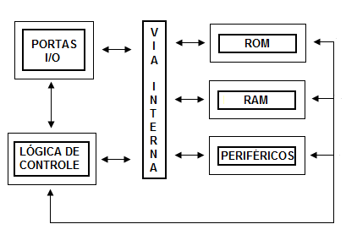

Figura 1 –Diagrama da estrutura interna de um microcontrolador (SILVA JUNIOR 1997)

Hoje em dia quase todos aparelhos eletrônicos existentes no mercado possuem um microcontrolador, onde alguns tem sua estrutura interna de memória de dados e memória de programas baseadas na arquitetura Von Neumann, que prevê um único bus, vias que fazem a comunicação entre a memória e a CPU(geralmente de 8 bits), ou seja, enquanto a CPU lê um dado ou uma instrução na memória essas vias ficam bloqueadas e não podem ser usadas para outros fins.(SILVA JUNIOR 2007).

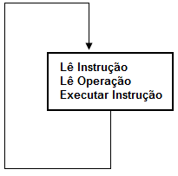

Figura1.2 Seqüência de trabalho Arquitetura Von Neumann(SILVA JUNIOR 1997)

Os microcontroladores da família PIC (Peripheral Interface Controller), utilizam a arquitetura Harvard que possuem vários Bus de comunicação entre a CPU e memória, onde as vias de dados são sempre de 8bits e as de instruções podem ser de 12,14 ou 16 bits.

Essa arquitetura permite que várias operações sejam realizadas ao mesmo tempo, aumentando assim de forma considerável a velocidade na execução de programas, outras vantagens da arquitetura Harvard é permitir que memórias de dados e programas tenham tamanho diferente, e que enquanto os dados estão sendo lidos e escritos, uma outra instrução já esta sendo carregada pela via de memória de programa. (SILVA JUNIOR 1997).

Para exemplificar algumas partes de um microcontroladores será usado o PIC16F628A(figura1.3), que é um elemento da família intermediaria da *Microchip* *Technology Inc.,* fabricantedo modelo em questão.



Retirei essa foto do TCC do Gustavo e da Luciana, mas queria colocar uma foto do pic em outra posição.

O PIC16F628A tem como principais características o custo acessível, a facilidade em programa-lo, uma grande variedade de periféricos internos, memórias do tipo Flash e uma excelente velocidade de execução. (PEREIRA 2007).

O detalhamento da descrição dos seus pinos é feito da seguinte maneira:

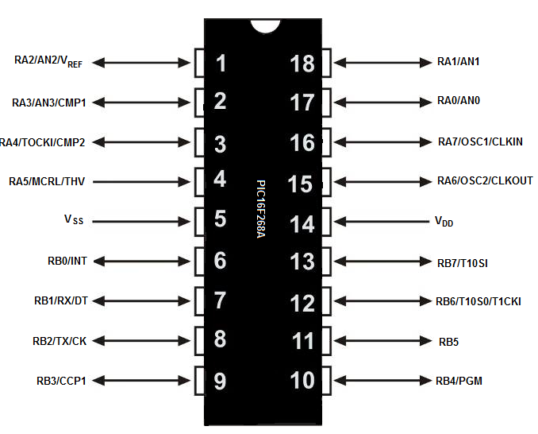

Figura 1.3

|  |  |  |  |
| --- | --- | --- | --- |
| **Pino** | **Função** | **Tipo** | **Descrição** |
| 1 | RA2/AN2/Vref | Entrada / Saída | Porta A *bit* 2 / Entrada do comparador analógico/  Saída da referência de tensão. |
| 2 | RA3/AN3/CMP1 | Entrada / Saída | Porta A *bit* 3 / Entrada do comparador analógico/  Saída comparador 1. |
| 3 | RA4/T0CKI/CMP2 | Entrada / Saída | Porta A *bit* 4 / Entrada de *clock* externo do Timer 0/  Saída do comparador 2.  Esse pino possui saída em dreno aberto |
| 4 | RA5/MCLR/THV | Entrada | Porta A *bit* 5 / *Reset* CPU/ Tensão de programação |
| 5 | VSS | Alimentação | Terra |
| 6 | RB0/INT | Entrada / Saída | Porta B *bit* 0 / Entrada de interrupção externa |
| 7 | RB1/RX/DT | Entrada / Saída | Porta B *bit* 1 / Recepção USART (modo assíncrono) /  Dados (modo síncrono) |
| 8 | RB2/TX/CK | Entrada / Saída | Porta B *bit* 2 / Transmissão USART (modo assíncrono)/ *Clock* (modo síncrono) |
| 9 | RB3/CCP1 | Entrada / Saída | Porta B *bit* 3 / Entrada/saída do módulo CPP |
| 10 | RB4/PGM | Entrada / Saída | Porta B *bit* 4 / Entrada de programação LVP. |
| 11 | RB5 | Entrada / Saída | Porta B *bit* 5 |
| 12 | RB6/T1OSO/T1CKI | Entrada / Saída | Porta B *bit* 6 / Saída do oscilador TMR1/ Entrada de  *clock* do TMR1 |
| 13 | RB7/T1OSI | Entrada / Saída | Porta B *bit* 7 / Entrada do oscilador TMR1 |
| 14 | VDD | Alimentação | Alimentação positiva |
| 15 | RA6/OSC2/CLKOUT | Entrada / Saída | Porta A *bit* 6 / Entrada para cristal oscilador/ Saída de *clock*. |
| 16 | RA7/OSC1/CLKIN | Entrada / Saída | Porta A *bit* 7 / Entrada Para cristal oscilador/ Entrada de *clock* externo. |
| 17 | RA0/AN0 | Entrada / Saída | Porta A *bit* 0 / Entrada do comparador analógico |
| 18 | RA1/AN1 | Entrada / Saída | Porta A *bit* 1 / Entrada do comparador analógico |

Tabela de Pinagem do PIC16F628A(PEREIRA 2007)

Ivair queria escrever um pouco mais, de como grava e outras coisas baseada naquela aula de pic .

**Bibliografias**

SOUZA, David José de. **Desbravando o PIC - Ampliado e Atualizado para PIC 16F628A**. 11.ed. São Paulo: Érica, 2007.

SILVA JUNIOR, Vidal Pereira da. **Microcontroladores PIC: Teoria e Prática** São Paulo: V.P.Silva, 1997.

PEREIRA, Fábio. **Microcontroladores PIC: técnicas avançadas**. 3.ed. São Paulo: Érica, 2007.